Cargador de Bateria

Jesus Alberto Beato Pimentel

Emmanuel Jimenez

2023-1283

2023-0146

Energía Renovable

ITLA La Caleta, Santo Domingo

20231283@itla.edu.do

20230146@itla.edu.do

*Resumen—* En este trabajo vamos a estar desarrollando el proyecto final que consiste en la creación de un cargador de batería con dos salidas de 12V y 6V, desarrollándolo desde sus respectivos cálculos hasta el diseño de su PCB y de esta manera cumplir con las exigencias establecidas del mandato.

*Abstract*— In this work we will be developing the final project which consists of the creation of a battery charger with two outputs of 12V and 6V, developing it from its respective calculations to the design of its PCB and in this way comply with the established requirements of the mandate.

Keywords— Transformador, puente diodo, rectificador, onda, corriente (AC), corriente continua (DC), etc.…

# **Introduction**

A continuación vamos a estar desarrollando un cargador de batería cumpliendo con las exigencias que están en el mandato y desarrollando sus respectivos cálculos, su simulación en multsim, el diseño tanto esquemático como PCB en Kidcad.

# **Marco Teorico.**

## **¿Qué es un transformador?**

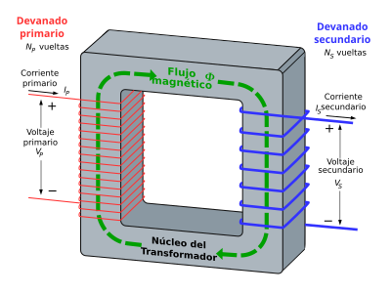

Un transformador es un dispositivo eléctrico que se utiliza para transferir energía eléctrica entre dos o más circuitos a través de inducción electromagnética. Está compuesto principalmente por dos bobinas de alambre, llamadas devanados, que están enrolladas alrededor de un núcleo de material ferromagnético

## **¿Qué es un Puente diodo?**

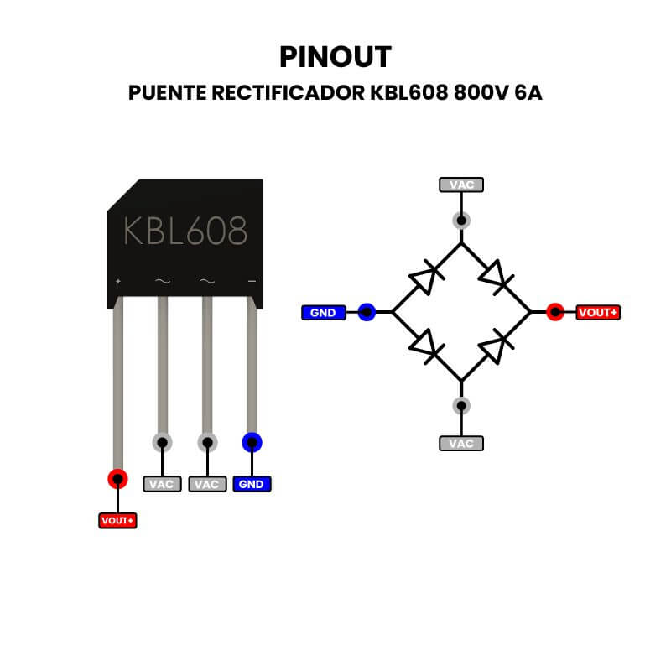

Un puente de diodos, también conocido como puente rectificador, es un circuito electrónico que convierte la corriente alterna (CA) en corriente continua (CC). Está compuesto por cuatro diodos dispuestos en forma de puente, que están diseñados para permitir que la corriente eléctrica fluya en una sola dirección, bloqueando la corriente en la dirección opuesta.

## **¿Qué es un LM7812?**

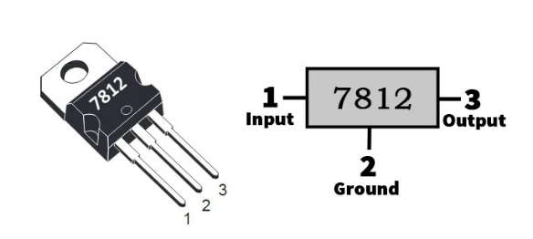

 El Regulador de voltaje LM7812 es regulador que proporciona un voltaje positivo de 12 V como salida, contando con limitación de corriente interna, apagado térmico y protección segura del área de operación. Si se proporciona un disipador de calor adecuado, pueden entregar más de 1A de corriente de salida.

## **¿Qué es un LM7805?**

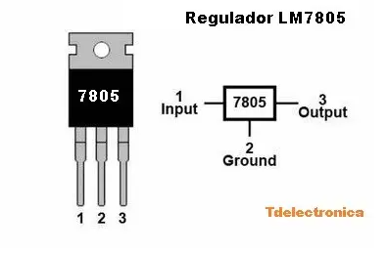El LM7805 es un circuito integrado cuya finalidad es mantener un voltaje estable de 5V en su pin de salida independientemente del voltaje aplicado a su pin de entrada. Forma parte de la gran familia 78XX de reguladores de tensión que se diferencian en el potencial de salida (indicado por el XX de su denominación).

## **¿Qué es un capacitor?**

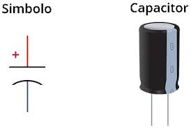

Un capacitor, también conocido como condensador, es un componente electrónico que almacena energía en forma de un campo eléctrico. Está compuesto por dos conductores, llamados placas, que están separados por un material dieléctrico (aislante). Cuando se aplica una diferencia de potencial (voltaje) a las placas, una placa acumula carga positiva y la otra placa acumula carga negativa, creando un campo eléctrico en el dieléctrico.

# **Diseño**

**Potencia del transformador:**

Como se pide que la una corriente de 4A esa será nuestro corriente máximo y por lo tanto el valor que usaremos de referencia. Al igual que el voltaje de la salida mayor es de 12V ese será el que usaremos. Esta la obtenemos de la siguiente manera:

P = V × I

P = 12V × 4A

P = 48W

**Sección del transformador:**

Sn =

Sn =

Sn = 6.928 cm2

A = 2.8cm

B = 3.5cm

**Devanado primario del transformador:**

I =

I =

I = 0.4 A

**Selección de alambre:**

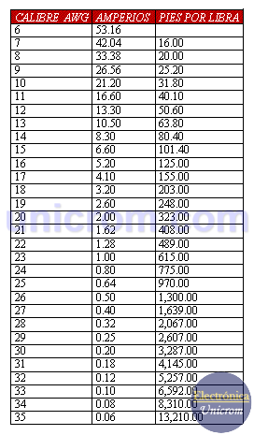

Ya determinado la corriente del devanado del transformador que es de 0.4A vamos a seleccionar el calibre del alambre y para eso lo haremos de acorde a la gráfica y podemos observar que el calibre 26 cumple con los requisitos ya que soportar 0.50A.

**Cálculos de vueltas por voltios:**

Para calcular las vueltas por voltios tenemos una constante de 42, entonces, sabiendo esto para realizar el cálculo dividimos nuestra constante establecida dividas entre la Sn calculado anteriormente:

Vuelta/ voltios =

Vuelta/ voltios =

Vuelta/ voltios = 6.06235

**Numero de vuelta para el devanado 120VAC;**

N = VAC × Vuelta/voltios

N = 120VAC × 6.06235

N = 727.482

**Cálculos de la longitud del alambre:**

**Pn = 2 (2.8) + 2(3.5)**

Pn = 5.6 + 7

Pn = 12.6 cm

**Devanado secundario del transformador:**

En el segundo devanado del transformador es de 12V, este lleva un alambre de calibre #14 según la tabla de los diferentes calibres establecidos anteriormente.

**Numero de vuelta del segundo devanado.**

N = 12V × 6.06235

N = 73

**Longitud de alambre en pies**.

L =

L =

L =

L = 45.27 ft

# **Comprobación y diseño.**

Primero vamos a comenzar con las simulaciones observando y verificando desde las ondas hasta los voltajes del circuito realizado para el cargador de batería.

**Reducción de voltaje de 120 VAC a 12V**

Fig. simulación en multisim para verificar las ondas mediante el osciloscopio.

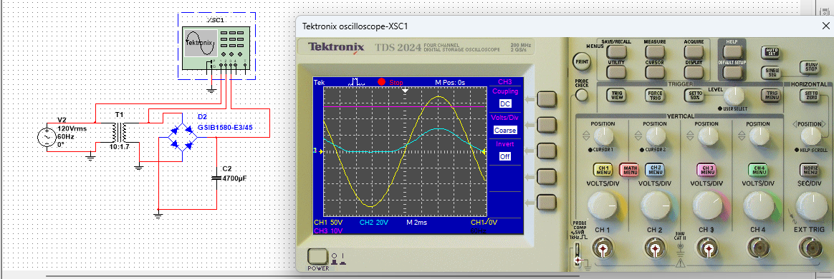

Fig. simulación en multisim, verificación de las ondas con el transformador, rectificador y el capacitor.

Como podemos ver en la imagen colocamos un capacitor electrolítico en la salida del puente diodo o rectificador para que este nos reduzca los voltajes pico y que la corriente tenga una forma más directa, para que la variación se ve más directa y ya en el tercer canal el rosado podemos ver el resultado de la filtración.

***Fig. Diagrama del circuito para el cargador de batería en Liveware.***

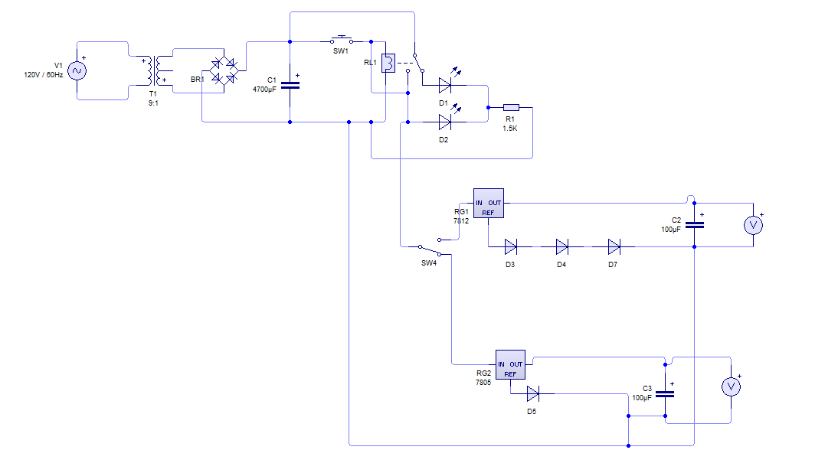

Fig. Simulación del circuito en Liveware con los voltímetros donde comprobaremos el voltaje que pasa por las dos salidas del voltaje

Fig. Simulación del circuito y comprobación de la salida de 12V en Liveware.

Fig. Simulación del circuito y comprobación de la salida de 6 V en Liveware.

Ya con el diagrama del cargador de batería hecho y simulado para comprobar que todo esté funcionando en manera correcta en Liveware, vamos a ya diseñarlo para creación de la PCB en Kidcad.

Fig. diagrama esquemático en kidcad

Fig. diagrama del diseño que va a tener nuestra PCB.

Fig. Simulación 3D del diseño realizado del cargador de batería.

# **Evidencia.**



***Fig. Planchado en la PCB.***

***Fig. Planchado en la PCB.***

***Fig. Proceso de revelado de la PCB*.**

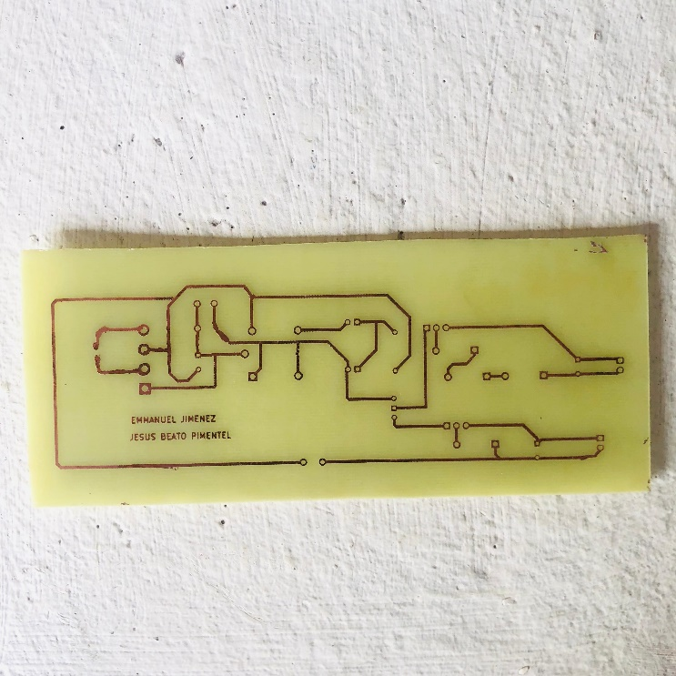

***Fig. PCB ya revelada.***

***Fig. Proceso de perforación a la PCB para colocar los componentes.***

***Fig. Proceso de perforación a la PCB para colocar los componentes.***

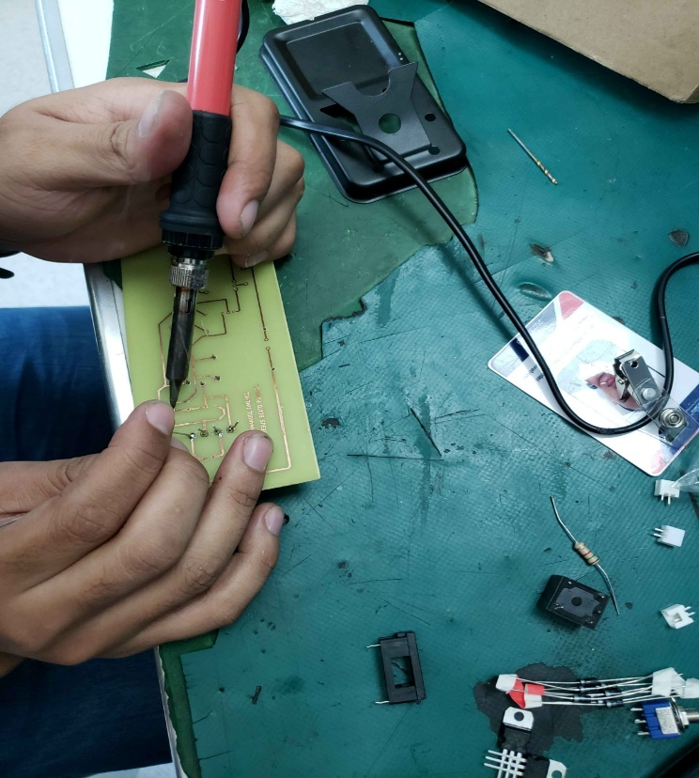

***Fig. Proceso de soldado de los componentes.***

# **Conclusion.**

En este trabajo, construimos un cargador de batería alimentado por una fuente de 120VCA, con salidas de 12V y 6V. Este proyecto final fue realizado en pareja y se desarrolló cumpliendo con los requisitos establecidos. Incluye el desarrollo del marco teórico, los cálculos para el transformador, el diseño y las mediciones del cargador en (Liveware, Multisim & Kidcad), así como la evidencia de la construcción del cargador. Este proyecto final mejoró nuestras habilidades en la creación de PCB, tanto en diseño como en soldadura y planchado, entre otros aspectos. Además, amplió nuestro conocimiento, ya que utilizamos componentes nuevos y tuvimos que investigar para entender su funcionamiento y así adquirimos estos conocimientos.

# **Referencia.**

* https://unicrom.com/calculo-de-transformadores/
* https://www.youtube.com/watch?v=lRET-0jpxEE
* https://www.youtube.com/watch?v=A2kqFXGC4SY
* https://es.wikipedia.org/wiki/Puente_rectificador
* https://solectroshop.com/es/blog/que-es-un-puente-rectificador-de-diodos-estructura-y-funcionamiento-n68
* https://www.youtube.com/watch?v=_IFx2LbtovE
* https://www.google.com/search?q=puente+diodo&oq=puente+diodo&gs_lcrp=EgZjaHJvbWUqDggAEEUYJxg7GIAEGIoFMg4IABBFGCcYOxiABBiKBTIGCAEQIxgnMgcIAhAAGIAEMgcIAxAAGIAEMgcIBBAAGIAEMgcIBRAAGIAEMgcIBhAAGIAEMgcIBxAAGIAEMgcICBAAGIAEMgcICRAAGIAE0gEINDgxNGowajSoAgCwAgA&sourceid=chrome&ie=UTF-8#fpstate=ive&vld=cid:0b029d42,vid:HKvlr37wJO0,st:0
* https://electrocrea.com/products/regulador-de-voltaje-lm7812
* https://www.youtube.com/watch?app=desktop&v=5hplesiznz8
* https://www.geekfactory.mx/producto/lm7805-regulador-de-voltaje-5v-1a-to-220/#:~:text=El%20LM7805%20es%20un%20regulador,de%20capacitores%20externos%20para%20funcionar.
* https://www.youtube.com/watch?v=6Q7ZbHDKZWY
* https://quartux.com/blog/que-es-un-capacitor-o-condensador-electrico/